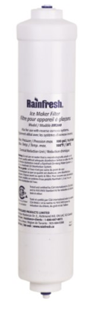

UNIVERZÁLNÍ EXTERNÍ LEDNIČKOVÝ FILTR

Rainfresh IM200 je vysoce výkonný externí vodní filtr, který se snadno instaluje a který snižuje obsah chlóru, zápachu a dalších látek v pitné vodě a zlepšuje její chuť. Je navržen z vysoce kvalitních materiálů, které poskytují certifikovaný vynikající filtrační výkon.

- Filtr Rainfresh IM200 se vyznačuje snadným připojením.
- Je vynikající a ekonomickou volbou pro výrobníky ledu a ledničky.
- Lze jej snadno nainstalovat na 1⁄4" vodovodní potrubí, které přivádí vodu do chladničky.
- Lze jej také použít jako postfiltr pro systémy reverzní osmózy pod dřezem, kávovary a chladiče vody, kterým poskytuje kvalitnější vodu.
VLASTNOSTI:

- EKONOMICKÝ
- VYNIKAJÍCÍ REDUKCI ZÁPACHU A CHLÓRU
- RYCHLOSPOJKY PRO RYCHLÉ A SNADNÉ ZAPOJENÍ
- DLOUHÁ ŽIVOSTNOST
- VÝROBEK JE TESTOVANÝ A CERTIFIKOVANÝ
- PEVNÁ A ROBUSTNÍ KONSTRUKCE
SPECIFIKACE:
- Maximální tlak: 6,9 bar / 100 psi
- Maximální teplota: 38 C
- Životnost: 3 785 L
- Velikost: 26,6 cm x 5 cm

ZÁKLADNÍ INFORMACE
Tento filtr je určen pro použití v chladničkách s automatickými výrobníky kostek ledu a/nebo s vývody pitné vody (tj. jednotlivé kohoutky s pitnou vodou, před dávkovači teplé vody atd.) Rychlospojky dodávané s tímto filtrem jsou vhodné pro použití s měděnými nebo plastovými trubkami o průměru 1/4" (vnější průměr).
Potřebné nářadí: řezačka na trubky (pokud je trubka měděná), ostrý nůž (pokud je trubka plastová).
Používejte pouze na přívod studené vody.

ŽIVOTNOST FILTRU
Životnost filtru je přímo závislá na podmínkách vaší vody a objemu filtrované vody. Pokud se vrátí nepříjemné chutě/zápachy, vyměňte filtr dříve. Filtr je vhodné vyměnit po protečení 3 785 litrů vody, maximálně však po jednom roce užívání.

Upozornění: Nepoužívejte na vodu, která je mikrobiologicky nebezpečná nebo jejíž kvalita není známa. Pro účinnou dezinfekci vody v celém domě nainstalujte UV systém dezinfekce vody Rainfresh.

INSTALACE
1. Uzavřete přívod vody do výrobníku kostek ledu / dávkovače vody.
2. Vyberte vhodné místo na přívodním potrubí vody, které je snadno přístupné. Ujistěte se, že potrubí je hladké a kulaté, bez škrábanců nebo rýh.
3. Na tomto místě trubky čistě a rovně odřízněte. Poznámka: Měděné trubky musí být po řezání začištěny, aby nedošlo k poškození o-kroužku u rychlospojky. Pokud nebude řádně začištěno, dojde k netěsnosti filtru.
4. Odstraňte bílé přepravní ochranné trubičky (pokud existují) a zároveň přidržujte modré rychlospojky na obou koncích filtru.
5. Připojte vstupní konec filtru k hadičce od zdroje vody. Poznámka: Průtok vody musí být ve stejném směru, jako je směrová šipka na filtru.
filtru. Zasuňte hadičku bez škrábanců do rychlospojky, dokud nedosedne na dno. Vstupní hadička je nyní připojena a utěsněna.
Prozatím nepřipojujte výstupní hadičku.
6. Před zahájením provozu podržte filtr nad kbelíkem a deset minut jej proplachujte.
7. Opět uzavřete přívod vody a připojte výstupní konec filtru stejným postupem jako v bodě 5.
8. Zapněte přívod vody. Zkontrolujte, zda nedochází k úniku vody.
Váš filtr je nyní v provozu.
Měděné nebo plastové trubky s průměrem 1/4"
Měděné nebo plastové trubky s průměrem 1/4"
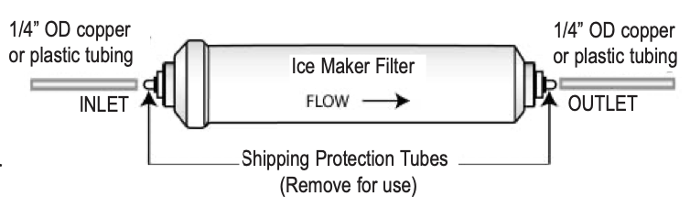
PRŮTOK
VÝSTUP
VSTUP
Bílé ochranné trubičky

VÝMĚNA FILTRU
Chcete-li před výměnou filtru odstranit hadičky ze staré filtrační jednotky, zatlačte prsty na modré rychlospojky a zároveň vytáhněte hadičky. Hadička se uvolní. Nový filtr nainstalujte podle výše uvedených pokynů 5 až 9.

ZÁRUKA
Záruka na materiálové a výrobní vady se vztahuje pouze na těleso filtru, a to po dobu dvou let od data nákupu. Povinnost společnosti ENVIROMARKET v rámci této záruky spočívá v opravě nebo výměně (podle naší volby) jakéhokoli dílu, u něhož byla kontrolou společnosti zjištěna závada, za předpokladu, že výrobek nebyl nesprávně používán, zneužíván, upravován nebo poškozen. Tato záruka se nevztahuje na filtrační média, jejichž výkonnost se běžným používáním z povahy věci snižuje.



